**Рекомендации для взрослых**

**Физкультура, на вставая со стула**

По данным Всемирной организации здравоохранения более 3 млн. смертей в год можно предотвратить, если повысить физическую активность человека в течение дня.

Наше тело предназначено для регулярного движения, но технический прогресс привел к тому, что сидячий образ жизни стал практически нормой.

Длительные периоды нахождения в сидячем положении без двигательной активности негативно влияют на организм и сокращают нашу жизнь. Если вы хотите сохранить здоровье, то небольшая зарядка в течение дня просто необходима. отлично подойдут упражнения на стуле для людей с проблемами суставов и людей с ограниченными физическими возможностями, а также у кого сидячая работа.

Такая тренировка станет хорошей альтернативой обычной зарядке, разминают мышцы и суставы, заряжают энергией и способствуют стабилизации работы нервной системы.

Подъемы рук и колена

Ип. – сидя на стуле, ноги на ширине плеч. Ладони сжать в кулаки, согнуть руки вдоль тела и подвести их к подбородку. На выдохе поднять обе руки вверх, без полного их разгибания. Одновременно поднятье колено правой ноги комфортную вам высоту. В пиковой точке сделать секундную паузу, вернуться в и.п. Повторить с другой ноги.10-12 подъемов рук.



Повороты корпуса

Ип. – тоже. Выпрямить спину и опустить плечи, согнуть руки в локтях и поднять перед собой(можно положите одну кисть на другую).На выдохе выполнить поворот туловища в правую сторону. На вдохе вернуться в и.п , повторить влево. 10-12 подъемов рук .



Мах ногами с отведением локтей

И п. – тоже. Руки вытянуть перед собой и соединить ладони. На выдохе отвести локти назад за спину, сводя лопатки. Одновременно с этим сделать мах правой ногой на умеренную высоту. Колено полностью не разгибайте. Повторение с другой ногой. 10-12 повторений.



Подъемы коленей к локтю

И п. – тоже. Согнуть руки в локтях и прижать их к бокам туловища. На выдохе поднять левое колено к уровню живота и коснуться его правым локтем. 10-12 касаний колена всего.



Подтягивание ладоней к груди

И п. – тоже. Выпрямить спину и немного прогнуться в пояснице. Вытянуть руки перед собой, расслабить плечи. На выдохе подтянуть ладони к груди. В процессе движения тянуть локти назад, а предплечья удерживать параллельными полу. В пиковой точке упражнения сжать ладони в кулаки и свести лопатки. На вдохе вернуться и.п. 10-12 повторений.



Поочередное разгибание ног

И п. – тоже. Поставить ноги ближе друг к другу, а ладони положить поверх бедер. Поддерживать ровную осанку , не поднимая плеч. На выдохе разогнуть правую ногу до параллельного полу положения. Опустить ногу и повторить левой ногой.10-12 разгибаний ног всего.



Отведение ноги с разведением рук

И п. – тоже. Руки вытянуть вперед перед собой и скрестить друг с другом. На выдохе отвести левую ногу в сторону, одновременно широко развести руки в стороны, уводя их немного за спину. Повторить с разведением рук, но уже правой ногой.

10-12 разведений рук всего.



Подъемы на носки с разворотом рук

И п. – тоже. Развести руки по сторонам, согнуть их под прямым углом. Развернуть ладони вниз и поддерживать руки параллельно полу. На выдохе поднять ступни на носки, руки поднять так, чтобы предплечья оказались перпендикулярными полу. Задержаться в положении на секунду и вернитесь в и.п .10-12 поворотов рук всего.



Приседания. И.п – стоя. Используя спинку стула в качестве опоры, на вдохе- приседать, на выдохе – и.п.10-12 повторений. Упражнение по возможности.

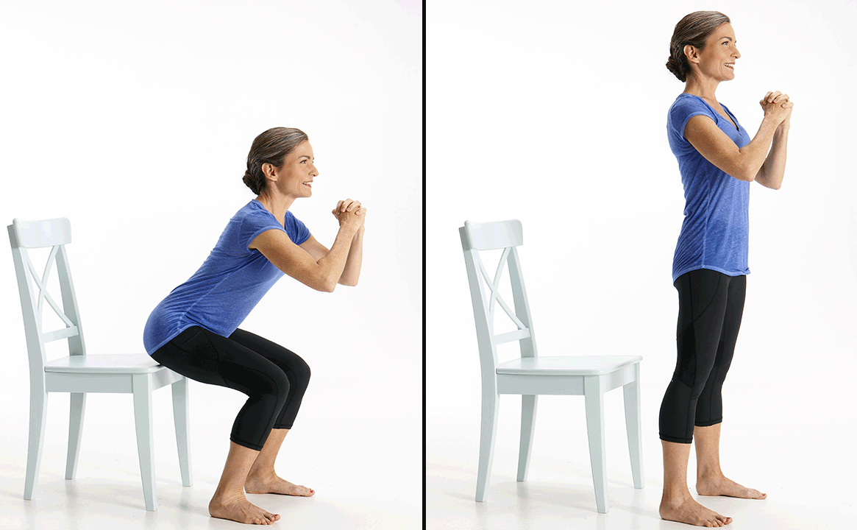

И.п. – тоже. Диафрагмальное дыхание – на вдохе выпятить живот, а на выдохе втянуть его в себя;

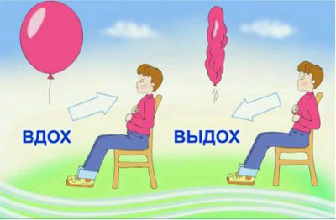

Заниматься необходимо ежедневно, длительность занятия определяется по самочувствию от 10 до 30- 40 минут; количество повторов одного упражнения 10-12 раз, темп и характер выполнения упражнений – спокойный, без рывков.

Берегите себя!